这个系统移植了FREERTOS系统，这样方便任务的调度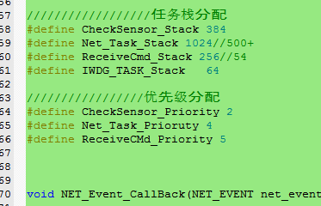

这里分配栈空间的和优先级 ，数字越大，优先级越高

这里面接收平台命令的优先级最高

任务的意思是5000ms为周期地运行

每一个任务都在一个while1的循环

因为这是一个时间片轮询调度方式

发送数据的函数

：

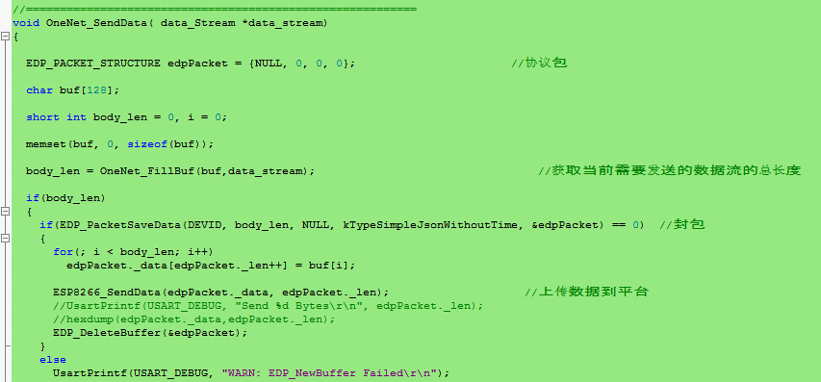

从 onenet.cde 的 178行： OneNet_FillBuf(buf,data_stream); 函数填充数据

对buf[128]进行封包（如何封就不用管嘞）官方的SDK调用

处理平台命令函数：

Onenet.c 213

解包CMD是收到的一个buff

下发命令的格式未 数据名：数值 如 Water：1

所以处理就是从buff中搜索：判断是否命令（每次只能接收一条命令）



找到数据并用atoi函数把字符串转为数字，返回值就是相应的数值

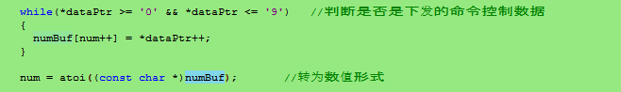

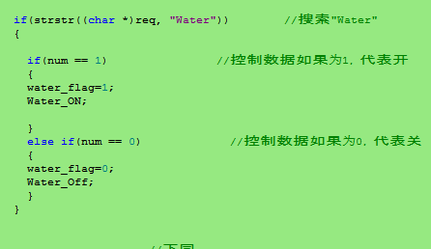

Water：num(1或者0)

Water_on 就是一个宏定义函数 ，会打开继电器开水

Esp8266模块（用的是串口3）

WIFI

Esp8266.进行设置 CJAP设置你连接的wifi id和密码

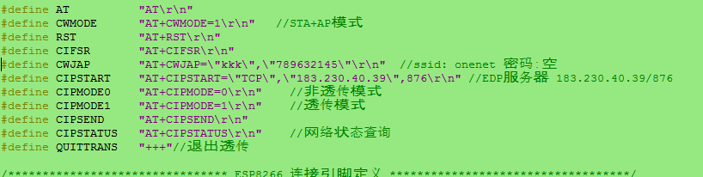

通过串口发送at指令对wifi模块控制

发送函数esp8266.c ESP8266_SendData

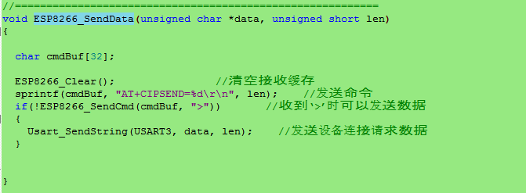

使用透传模式所以每次发送数据都要发送一个“>”再发送数据。否则模块会当做AT指令处理。

**ESP8266_WaitRecive函数**

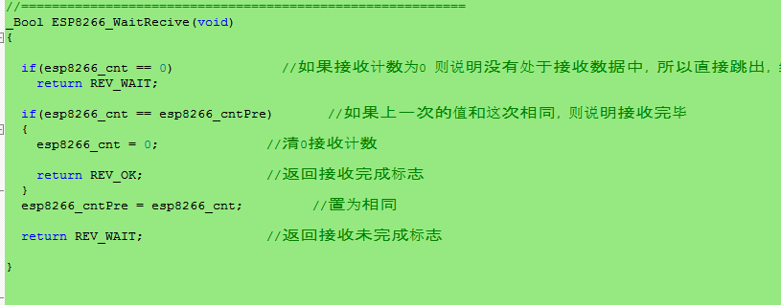

//如果上一次的值和这次相同，则说明接收完毕

如果上次和这次数据不一样则还没接受完毕。

开关水的控制：water..h



遮阳电机控制：light_ Moto.c

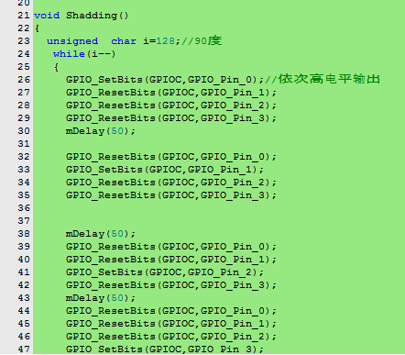

BH1750光照采集，使用I2c

具体看IIC.c

PB6->SCL

PB7->SDA

土壤湿度用ADC1

具体看soilH.c

PA1->AOUT

温度模块dht11用软件iic采集温度

主要看用了哪个io口

PC13->DO

PC0,1,2,3 ->ULN2003电机驱动1b,2b,3b,4b

PB0->继电器-》水泵